Публичное обсуждение вопросов правоприменительной практики прошло в ЮЗАО

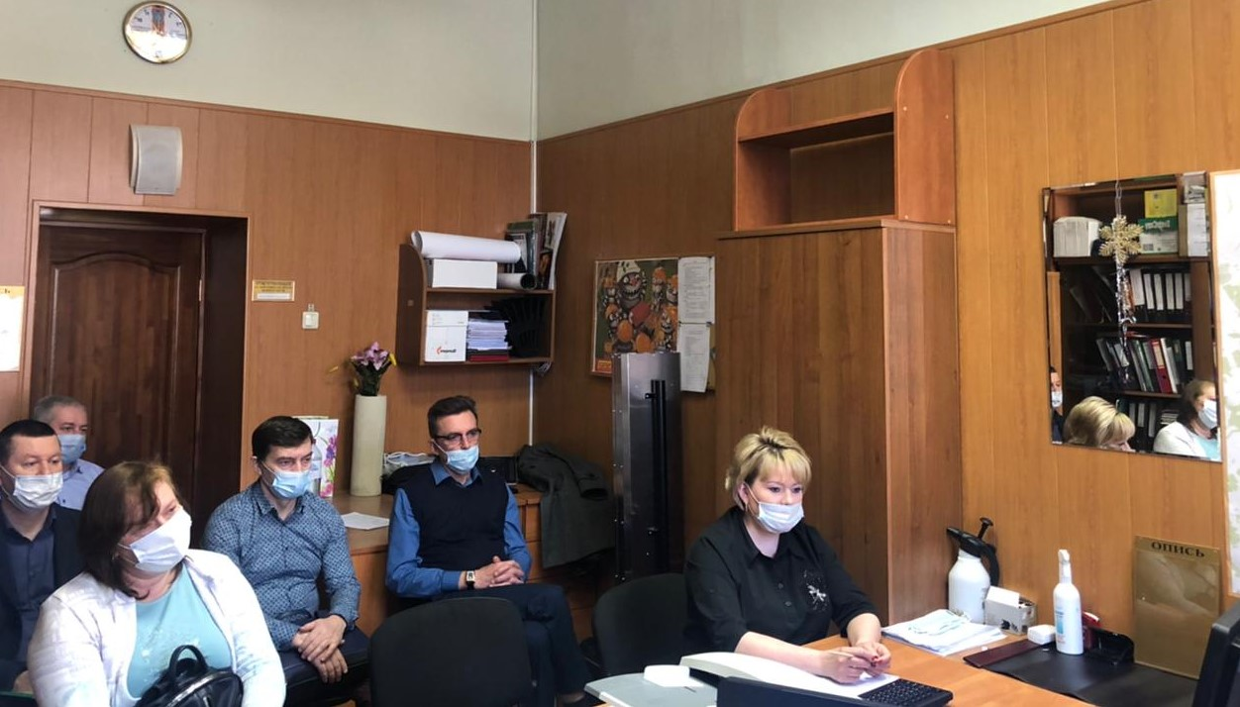
В Управлении по ЮЗАО Департамента ГОЧСиПБ города Москвы прошло публичное обсуждение вопросов правоприменительной практики в области защиты населения и территорий от чрезвычайных ситуаций природного и техногенного характера. В нем приняли участие сотрудники управы района Тёплый Стан города Москвы, работники ГУП «Большой Московский цирк на проспекте Вернадского», ФБУ «Государственный региональный центр стандартизации, метрологии и испытаний в г. Москве и Московской области», а также специалисты Российского государственного университета нефти и газа имени И.М. Губкина.
На обсуждение жителей города вынесены вопросы изменений в законодательстве в области надзорной деятельности, присвоения той или иной категории риска объекту, размещения информации на официальном сайте Департамента ГОЧСиПБ города Москвы, а также информации о нормативно-правовой базе в области защиты населения.
«Такие встречи очень важны, так как позволяют выслушать все стороны и общими усилиями найти единственно верное решение, которое будет устраивать всех. Сейчас такие мероприятия проходят в онлайн формате, но это не мешает бурному обсуждению каждого дела, даже наоборот, позволяет большему количеству заинтересованных лиц принять в них участие, что в свою очередь ведет к более продуктивному диалогу с обществом», - рассказал заместитель начальника Управления по ЮЗАО Департамента ГОЧСиПБ города Москвы Александр Павлов.

